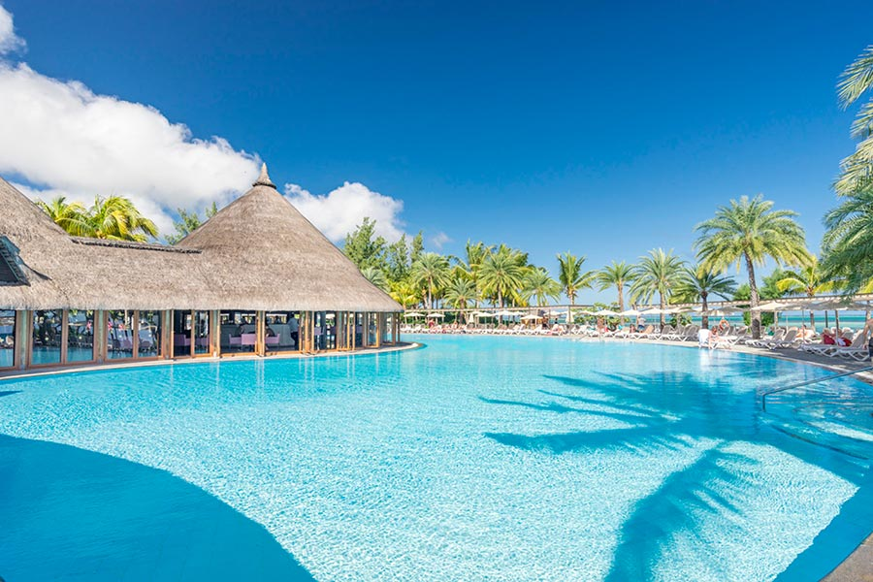
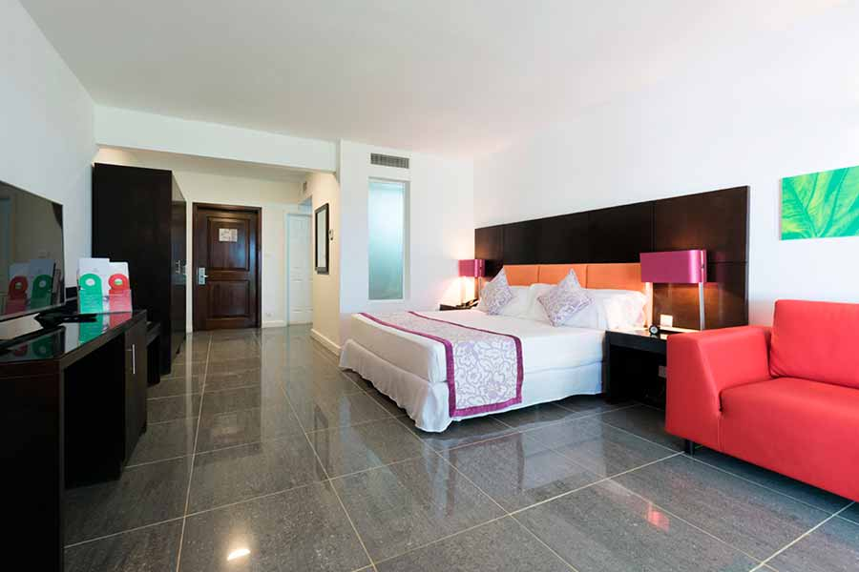
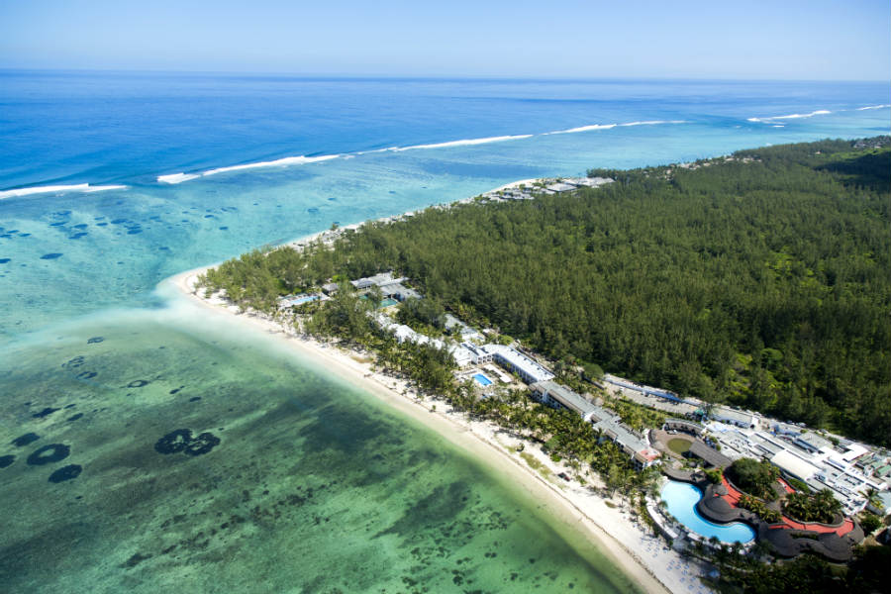
RIU CREOLE HOTEL 4* – MAURITIUS

TRANSPORT AVION - PLECARI DIN BUCURESTI

Localizare: Hotel Riu Creole este situat chiar langa plaja Le Morne, in partea de sud-vest a insulei, la poalele maiestuosului Mont Brabant, la circa 60 km distanta fata de aeroport.
Hotelul Riu Creole, impreuna cu hotelul Riu Le Morne, alcatuiesc primul RIU Resort din Mauritius, care si-a deschis portile pentru oaspetii, dupa renovare in 2014.

Facilitati hotel: Bucataria hotelului se concentreaza pe produse proaspete, folosite pentru a face mancaruri calde si reci. De asemenea, oaspetii se pot bucura de restaurantul Asiatic si barurile din hol, camera de zi si de pe plaja. Windsurfing, caiac, snorkeling, surf, centru spa, salon de infrumusetare, muzica live, spectacole, discoteca si karaoke.

Facilitati camere: Hotel Riu Creole dispune de 313 camere standard cu o suprafata de aprox 35 mp² dotate cu uscator de par, telefon, WiFi contra cost, aer conditionat, mini bar, ceainic, TV prin satelit (cu ecran plat), seif.

Site oficial: https://www.riu.com/en/hotel/mauritius-island/morne-brabant/hotel-riu-creole/index.jsp

Orar de zbor pachete 7 nopti cazare, plecari Bucuresti
Dus:
Bucuresti Vineri (21:35) -> (00:05) Sambata Istanbul (02:20) -> (13:10) Port Louis Mauritius Sambata
Intors:
Port Louis Mauritius Sambata (21:05) -> (06:00) Duminica Istanbul (08:15) -> (08:35) Bucuresti Duminica

Orar de zbor pachete 9 nopti cazare, plecari Bucuresti
Dus:
Bucuresti Miercuri (21:35) -> (00:05) Joi Istanbul (02:20) -> (13:10) Port Louis Mauritius Joi
Intors:
Port Louis Mauritius Sambata (21:05) -> (06:00) Duminica Istanbul (08:15) -> (08:35) Bucuresti Duminica

